**新 书 推 荐**

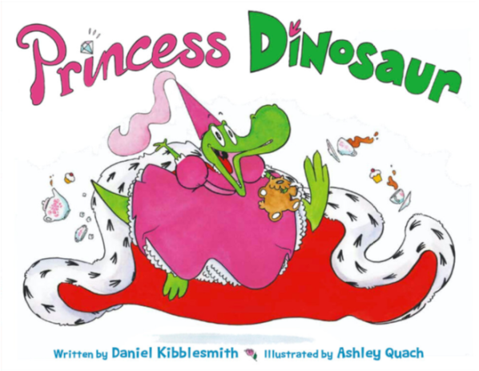**中文书名：《恐龙公主》**

**英文书名：PRINCESS DINOSAUR**

**作 者：Daniel Kibblesmith and Ashley Quach**

**出 版 社：Little, Brown**

**代理公司：ANA/Yao Zhang**

**页 数：40页**

**出版时间：2021年1月**

**代理地区：中国大陆、台湾**

**审读资料：电子稿**

**类 型：儿童绘本**

**内容简介：**

欢迎大家观看我们的绘本视频（pw: ana123）

<https://v.youku.com/v_show/id_XNDY5NTg4MjI3Mg==.html>

**四度提名艾美奖的漫威作家**

**教会孩子永远可以成为他们想要成为的人**

**不被任何人或事定义**

这个充满活力和期待的故事介绍了一个勇敢的女主角——恐龙公主。她有时异常凶猛，却也喜欢举办下午茶会；她追逐自己的小猎物，却也喜欢跳芭蕾；她有时尖叫跺脚，有时甜美可爱……她做许许多多的事情，喜欢五颜六色而不偏爱一种。因为她知道，自己可以成为任何想要成为的样子，而没有人能够阻挡她气势汹汹向前的脚步。

**作者简介：**

**丹尼尔·基布尔史密斯（Daniel Kibblesmith）**是一位艾美奖提名的作家与喜剧演员，曾创作过Netflix、漫威和《斯蒂芬·科尔伯特晚间秀》。他是《圣诞老人的丈夫》的作者，也是《如何赢得一切》幽默书的合著者。在漫画作品中，他为漫威和D.C.写了《洛基》、《黑豹与死水潭》等。他的幽默作品在《纽约客》和《麦克斯威尼》等地都能看到。这是他的儿童读物处女作。

**阿什利·奎奇（Ashley Quach）**是一位因《圣诞老人的丈夫》而闻名的插画家。她的创作始于网络漫画开，她为自己的网站Sassquach.com绘制了许多汽车漫画和古怪的条形漫画。奎奇也是一位广播剧作家，她制作了获奖喜剧播客“装饰大厅（与婚姻！）”。她住在洛杉矶。

**内文插图：**

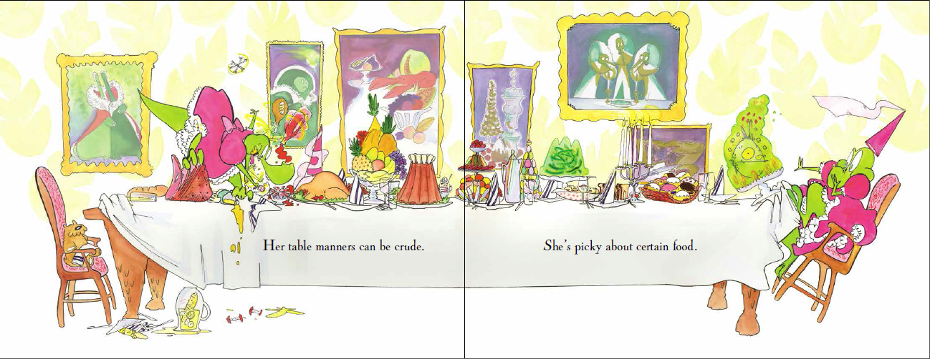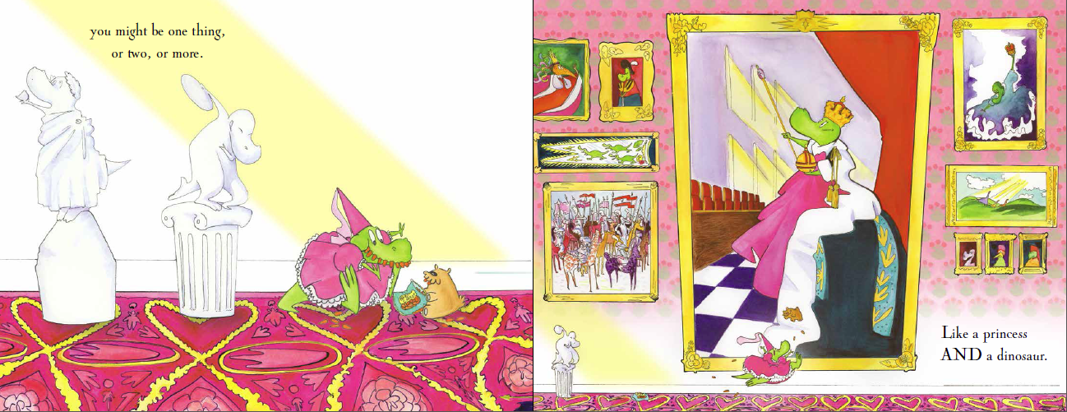

**谢谢您的阅读！**

**请将回馈信息发送至：张瑶（Yao Zhang)**

安德鲁﹒纳伯格联合国际有限公司北京代表处

北京市海淀区中关村大街甲59号中国人民大学文化大厦1705室, 邮编：100872  
电话：010-82449325

传真：010-82504200

Email: Yao@nurnberg.com.cn

网址：www.nurnberg.com.cn

微博：<http://weibo.com/nurnberg>

豆瓣小站：<http://site.douban.com/110577/>

微信订阅号：ANABJ2002